AVALIAÇÃO FORMATIVA DE OUTUBRO – 3º Ano

LINGUA PORTUGUESA

Nome ________________________________ Class. _____________
Data _________________________________ A Profª ___________
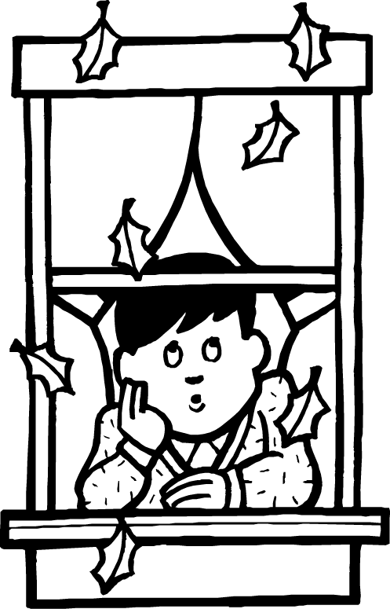
A folha do castanheiro:
A folha do castanheiro nasceu logo no início da Primavera, num lindo dia de sol. Era verde, muito verde; tudo à sua volta era verde, lindo e vivo.
Passou a Primavera e veio o Verão: a folha passou de verde novo para um verde carregado.
Entretanto, começou a ficar frio, veio o vento e a folha descobriu que tinha chegado o Outono; as andorinhas já tinham dito adeus e partido para terras mais quentes.
Dia após dia, a folha ia-se despegando da árvore onde nascera, até que uma rajada de vento a levou pelo ar, até a deixar cair junto de milhares de folhas, suas irmãs.
Os meninos , que iam para a escola, calcavam-na, até que um dia uma menina lhe pegou e a levou para a escola. Na escola havia um quadro preto onde uma senhora escrevia a branco e mesas com crianças sentadas a escutar. A senhora pegou na folha, mostrou-a aos alunos e disse-lhes como se chamavam as suas cores: vermelho, amarelo, castanho e um nadinha de verde. Depois guardou-a numa caixinha.

1. Como se chama a árvore referida no texto? ___________________________
________________________________________________________________
2. Em que estação lhe nasceram as folhas ? _____________________________
3. O que aconteceu àquela folha? _____________________________________
________________________________________________________________
4. Como foi ela parar à escola? ______________________________________
5. Em que época do ano isso aconteceu ? ____________________________
6. Pouco a pouco as folhas vão mudando de cor. Qual será a razão? _________
________________________________________________________________
Funcionamento da Língua:
1. Que tipo de texto acabaste de ler? ___________________________________
2. Quantos parágrafos tem? __________________________________________
3. Retira do texto:
Dois nomes comuns _____________________________________________
Dois nomes próprios ____________________________________________

4. Escreve:
sinónimos de : antónimos de :
bonita ______________ preto ____________
meninos ____________ frio _____________
início ______________ nascer ___________

5. Classifica as palavras:
castanheiro ______________________________________________________
crianças ________________________________________________________
verde __________________________________________________________
****
Num pequeno texto fala do Outono . Não te esqueças de lhe dar um título

________________________
________________________________________________________________________________________________________________________________________________________________________________________________________________________________________________________________________________________________________________________________________________________________________________________________________________________________________________________________________________________________________________________________________________________________________________________________________________________________________________________________________________________________________________________________________________________________________________________________

